سوال پنجم:

ابتدا بعد از فراخوانی کتابخانه و بارگیری داده باید نمودار پراکندگی ویژگی ها نسبت به همدیگر را رسم کنیم. بلوک کد به کار گرفته شده در هر بار مشابه و برای legend نیز از نوع penguin استفاده شده است. در ادامه شکل نمودارها آورده شده است.

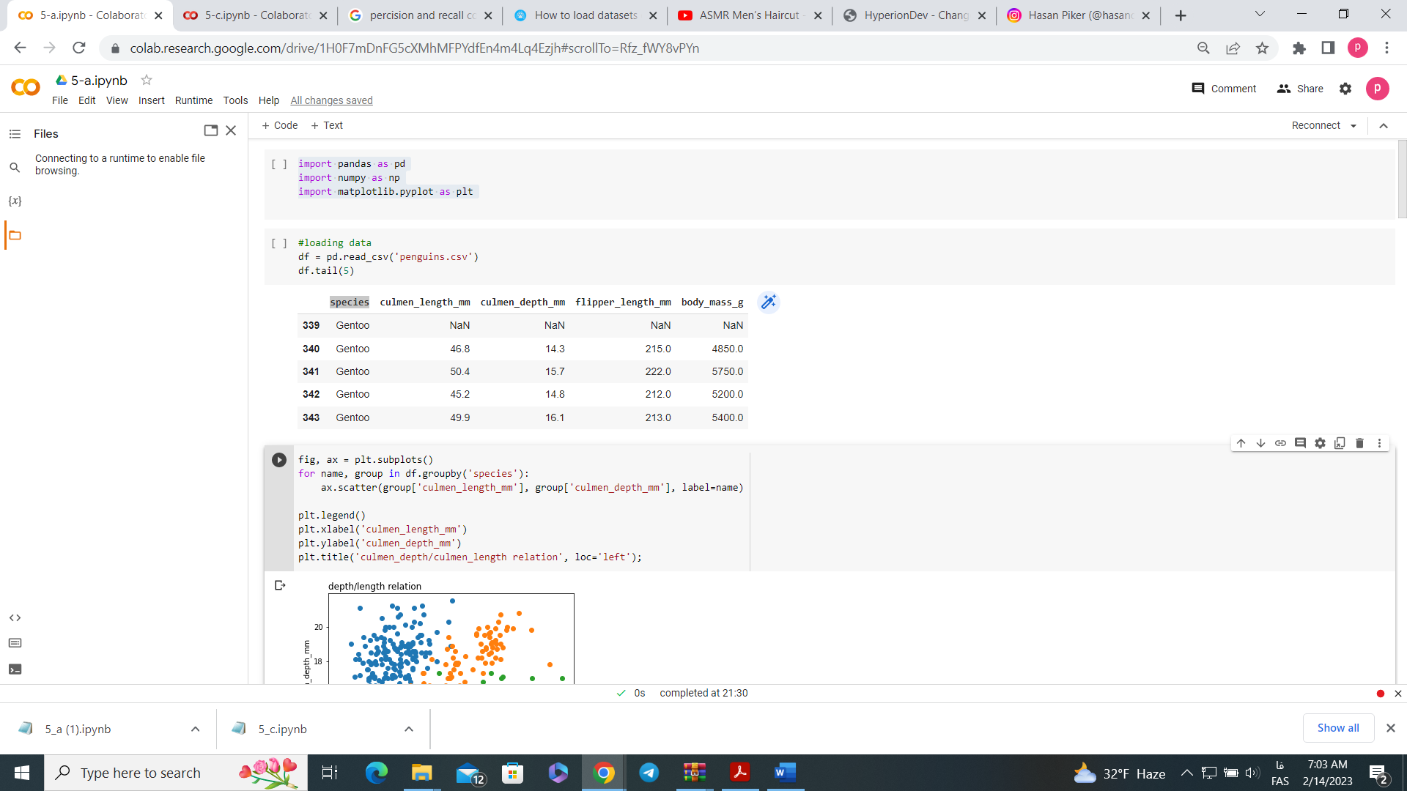

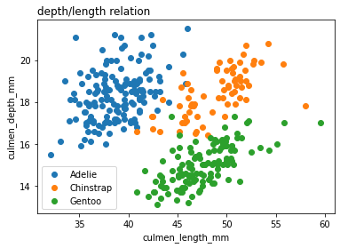

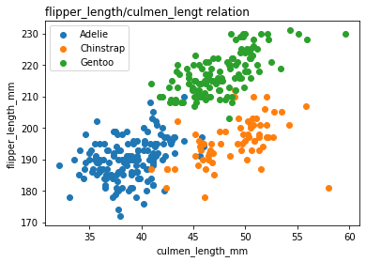

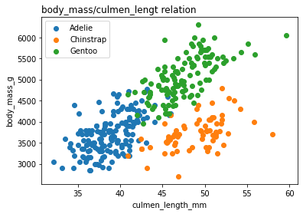

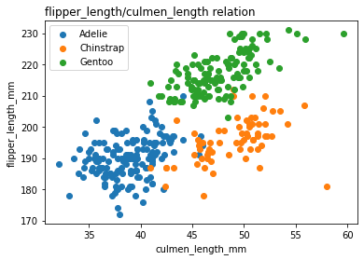

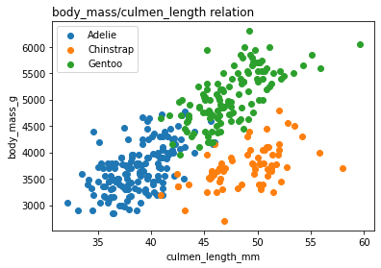

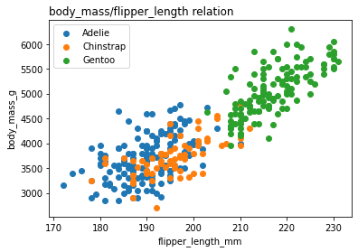

سپس اقدام به رسم نمودار هیستوگرام برای هر ویژگی شده است:

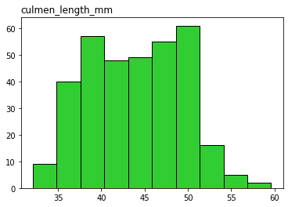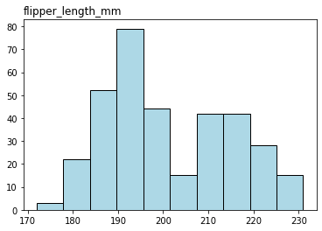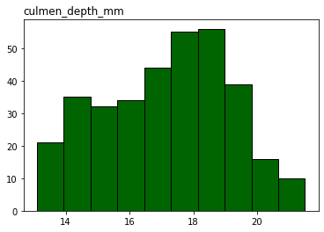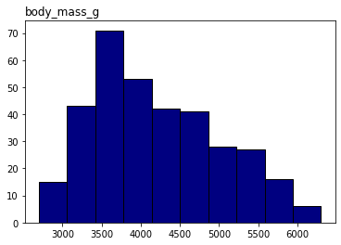

در بخش سوم نیز بعد از فراخوانی کتابخانه و بارگیری داده اقدام به fit کردن مدل کرده و ماتریس آشفتگی و دقت را به دست آوردیم. دقت شود که باید برای استفاده از مدل LR اقدام به حذف سلول های “null” کرد.

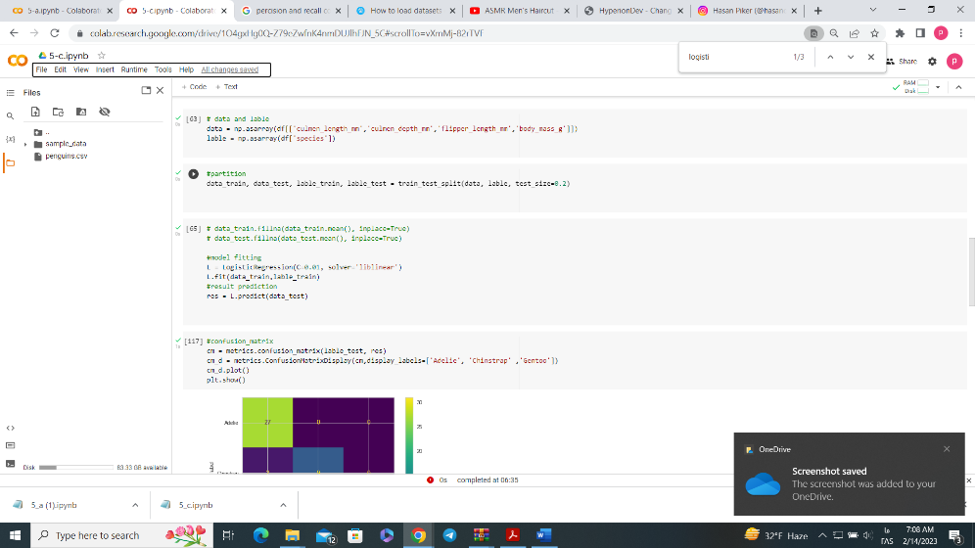

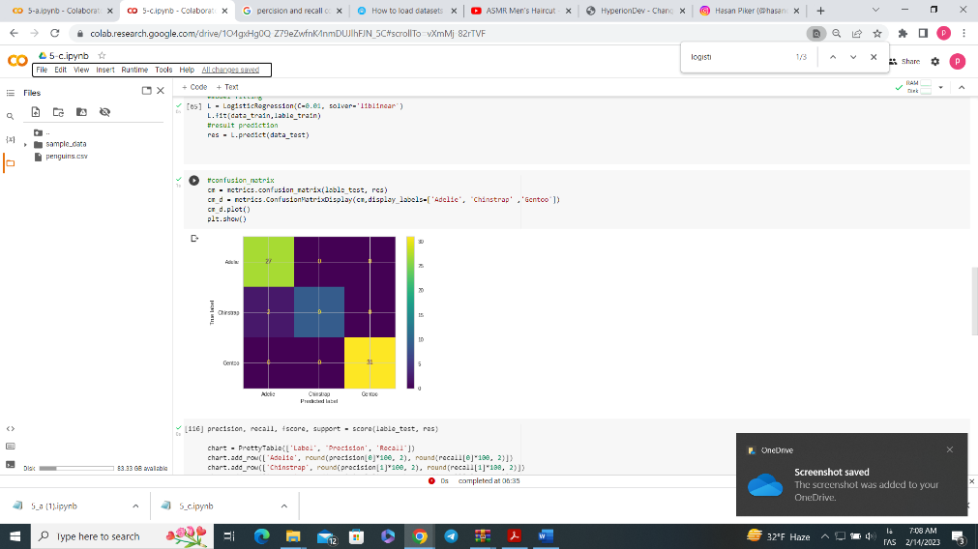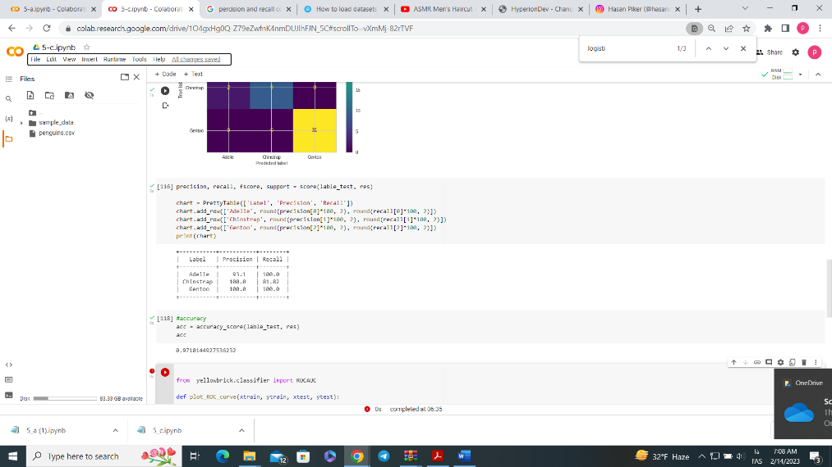

در ادامه برای رسم Roc از مدلهای مربوط به چند کلاس استفاده کردیم اما پاسخ مناسبی دریافت نشد.

from  yellowbrick.classifier import ROCAUC

def plot_ROC_curve(xtrain, ytrain, xtest, ytest):

# Creating visualization with the readable labels

    visualizer = ROCAUC(LogisticRegression, encoder={0: 'Adelie', 1: 'Chinstrap ', 2: 'Gentoo'})

# Fitting to the training data first then scoring with the test data

    visualizer.fit(xtrain, ytrain)

    visualizer.score(xtest, ytest)

    visualizer.show()

    return visualizer

plot_ROC_curve(data_train, lable_train, data_test, lable_test)